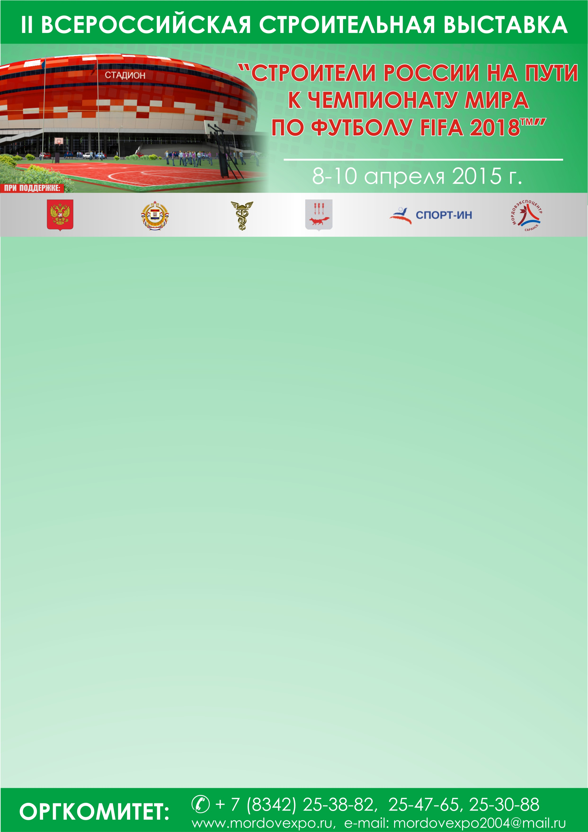

ТРЕБОВАНИЯ К ИНФОРМАЦИИ ДЛЯ КАТАЛОГА
Текст в программе WORD, шрифт Times New Roman, размер шрифта 14,
Межстрочный интервал -1, Объем текста не более страницы А4
Логотип прикреплять ОТДЕЛЬНЫМ ФАЙЛОМ в формате jpg, размер 300 dpi
В названии файла обязательно указывайте наименование компании!

ВАШ ЛОГОТИП (если есть!)

«КОНДИТЕРСКАЯ ФАБРИКА», ООО
430030, Россия, Республика Мордовия,
г. Саранск, ул. Зеленая, д. 54
Тел.: 8 (8342) 11-11-11, факс: 22-22-22
E-mail: konditer@mail.ru
Web-сайт: konditer.ru

Современная, высокотехнологичная кондитерская фабрика была открыта в августе 2010г., в экологически чистой местности. Необычные рецептуры ярко отличают печенье, произведенное на предприятии ООО «Кондитерская фабрика» от остальных кондитерских изделий. Сегодня на предприятии выпускается 18 наименований продукции, не имеющей аналогов. Это марципановое печенье – с добавлением марципанов; кокосовое печенье – печенье с кокосовой стружкой, приготовленное без добавления пшеничной муки; сырное печенье – не сладкое песочное печенье с сырным вкусом.
На сегодняшний момент покупатели печенья ООО «Кондитерская фабрика» есть во всех крупных городах нашей страны – от юга до севера, от запада до востока. Мы хотим представить продукцию во всех регионах нашей страны, чтобы продукты были узнаваемы и находили все новых и новых потребителей.

